Uzly pro provozování horolezectví a lanových technik

Skripta ČHS

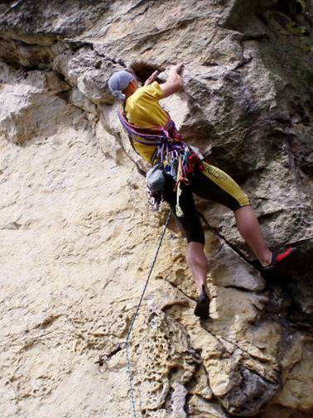

www.horosvaz.cz instruktori@horosvaz.cz

Uzly 3

1. Co vlastně který textil vydrží a co už ne? 3

2. Terminologie k vázání uzlů 5

3. Základní rozdělení uzlů v horolezectví 6

3.1 Uzly kotvící 6

Dvojitý osmičkový uzel stejnosměrný 6

Vůdcovský uzel stejnosměrný – uzel UIAA 8

Lodní smyčka 9

Liščí smyčka 10

Dračí smyčka 10

Dvojitá dračí smyčka 11

Jednopramenný rybářský uzel 12

Devítkový uzel 13

Osmičkový uzel s dvojitou smyčkou 13

Alpský motýl 14

3.2 Uzly spojovací 14

Ambulanční uzel – plochá spojka 14

Jednoduchá rybářská spojka 14

Dvojitá rybářská spojka 15

Vůdcovský uzel protisměrný – někdy nazývaný „skotský“ 15

Vůdcovský uzel stejnosměrný 16

Osmičkový uzel protisměrný 17

Škotová spojka 18

3.3 Manipulační uzly 18

Poloviční lodní smyčka 18

Zadrhovací klička 19

Otevřená garda 19

Garda smyčka 20

Karabinový blokant 21

Vyvazovací vánočka 21

3.4 Prusíkovací uzly 22

Prusikův uzel dvojitý 22

Excentrický prusik Prohaskův a Machardův 22

Francouzský prusik 23

Vánočkový prusik 23

4. Závěr 24

5. Literatura 24

**Autorský kolektiv: Radek Lienerth, Ji**ř**í Vogel**

**foto: R. Lienerth, J. Žižka (obr. 17) a H. Bergman (titl. str.)**

# 

# Uzly

Pokud se pohybujeme v lezeckém terénu, slouží nám k zajištění bezpečnosti značné množství pomůcek. Aby vše fungovalo tak, jak má, nestačí vědět pouze kam a jak zapnout karabinu nebo jistítko, ale je potřeba vědět, jak uvázat, složit nebo procvaknout lano, smyčku a karabinu dohromady tak, aby vše drželo, když má, nedrželo, když nemá, a šlo s tím hýbat, jak se má.

Uzlů je velké množství a záleží na jaké úrovni budete horolezectví provozovat. Pro základní seznámení s lezením na umělé stěně vystačíte rámcově se třemi až pěti uzly. Pokud rádi lezete v horách může se Vám v některé ne zcela ideální situaci hodit i ne zcela obvyklý uzel. Každopádně používejte pouze takové uzly a řešení, která jste si při bezpečném nácviku dokonale ovládli a znáte jejich výhody i nevýhody.

Pro jednoduchost jsou v jednotlivých kategoriích uzly řazeny a značeny – basic (základní), standart (vhodné pro horské lezení, běžné použití v záchranných technikách) a expert (speciální uzly, nestandardní a speciální postupy).

## 1. Co vlastně který textil vydrží a co už ne?

V materiálu používaném pro horolezectví nám slouží lana statická, dynamická (plná, poloviční, dvojčata), pomocná (tzv. repšňůry). Dalšími pomůckami, na nichž vážeme uzly, jsou popruhy, plné nebo duté. Poslední pomůckou jsou pro nás kulaté smyčky různých průměrů a délek, zpravidla se jedná o kusy pomocných nebo dynamických lan. Speciální kulatou smyčkou jsou pak smyčky kevlarové, které se vyznačují velkou tuhostí a vysokou hranovou odolností.

Nosnost lan a popruhů je deklarována jinak výrobce od výrobce. Obecně je však možné počítat v čisté délce (tj. bez uzlu) u kulatých smyček s nosností uvedenou v tab. 1.

U polyamidových popruhů je pevnost deklarovaná značícím proužkem. Každý proužek rovná se 5 kN. Popruhy používané pro lezení tak máme od 5 kN (cca 1 cm šířka) po 20 kN (cca 2,5 cm). Speciálními popruhy jsou smyčky z vláken Spektra, nebo Dynema. Popruhy z těchto vláken by vždy měli být šité. Zejména na popruzích z materiálu Spektra nesmíme vázat žádné uzly, tyto nedrží a po zatížení na popruhu kloužou!

|  |  |  |  |  |
| --- | --- | --- | --- | --- |
| průměr (mm) |  | hmotnost (g/m) |  | min. pevnost (daN) |
| 2 | 2,8 | | 120 | |
| 3 | 6,5 | | 190 | |
| 4 | 12,7 | | 340 | |
| 5 | 18,9 | | 510 | |
| 6 | 23,2 | | 1000 | |
| 7 | 34,0 | | 1300 | |
| 8 | 39,8 | | 1640 | |
| 9 | 54,5 | | 1900 | |

tab. 1 (www.lanex.cz)

Pokud na laně nebo popruhu uděláme jakýkoli uzel, je nutné počítat se snížením nosnosti. Údaje o snížení nosnosti se různí podle zdrojů. Pokud použijeme dnes nejčastěji uváděné hodnoty procentuálního snížení nosnosti lana uzlem (J. Žižka, K. Kříž, 2002), bude porovnání uzlů (čistá nosnost 2 000 daN) pro praxi vypadat přibližně následujícím způsobem (tab. 2). Je nutno také ještě osvětlit pojmy normální, anomální a obvodové zatížení. Obecně také platí – čím více lana je zapojeno v uzlu, čím oblejší je lomení první smyčky pramene lana v uzlu, tím menší je výsledné snížení nosnosti.

|  |  |  |  |  |
| --- | --- | --- | --- | --- |
| Název uzlu |  | Normální zátěž (daN) |  | Anomální zátěž (daN) |
| Dvojitý osmičkový stejnosměrný vnitřní | 1100 | 900 | |
| Dvojitý osmičkový stejnosměrný vnější | 900 | | 700 | |
| Osmičkový protisměrný | 900 | | 1100 | |
| Vůdcovský stejnosměrný | 930 | | 825 | |
| Vůdcovský protisměrný | 825 | | 930 | |
| Devítkový stejnosměrný | 1350 | | 1000 | |
| Motýlek | 950 | | 1100 | |
| Dračí | 1040 | | - | |
| Dvojitý dračí | 1000 | | 900 | |

tab. 2 (Frank, Kublák 2000)

Normální zatížení – jeden, příp. oba prameny lana vycházejícího z uzlu jsou zatěžovány v rovině průchodu uzlem (obr. 1 A).

Anomální zatížení – je možné pouze u smyček navázaných na délce lana a zatěžujeme oba prameny lana vedoucí z uzlu, avšak vzájemně opačným směrem. Uzel je tady jakoby roztahován (obr. 1 B).

Obvodové zatížení – opět je možné pouze u smyčky. Zatěžován však není ani jeden z pramenů vycházejících z uzlu, ale vnitřní obvod smyčky a to ve dvou nebo více směrech. Podle druhu uzlu odpovídá normálové nebo anomální zátěži. (obr. 1 C). Ve výjimečných případech (dračí smyčka) uzly v obvodovém zatížení nedrží (obr. 2).

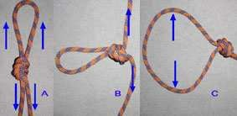

obr. 1 – Normální namáhání (A), anomální namáhání (B), obvodové namáhání (C)

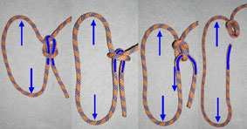

obr. 2 – Rozvázání dračí smyčky pod obvodovým namáháním přesahujícím 150 kg

Pokud si kladete otázku, zda můžete lano přetrhnout? O kolik procent nosnosti jste lano připravili uvázáním uzlu? Odpovím vám stejně jako i předchozí dílka o uzlech pojednávající, že s největší pravděpodobností nikoli. Jistící řetězec je zpravidla plný výrazně slabších článků, než je uzel na laně (ostré hrany, bod, do něhož padáte,…). No a vaše váha, ta je ve většině případů téměř zanedbatelná.

## 2. Terminologie k vázání uzlů

Pokud vážeme uzel, zpravidla jej vážeme po určitých úsecích, fázích. Ohybem zahajujeme, přidáme závit a zakončujeme uzavřením oka (obr. 3).

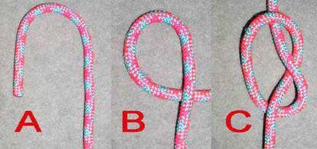

obr. 3: Fáze uzlu – ohyb (A), závit (B) a oko (C)

Mimo těchto základních termínů se ještě můžeme setkat s následujícími termíny:

Kopírování uzlu – rozumíme provázání uzlu volným koncem lana, někdy také uváděno jako „opíchání“ uzlu. Konec lana vstupuje zpět do uzlu, určuje trajektorii a zbytek lana jej následuje. Vzniklý uzel má většinou jeden pramen, který zatěžujeme, a druhý, který je volný, zbytkový. Za uzlem je pramenem lana vytvořena smyčka.

Uzel vyvázaný na délce lana – jedná se o uzel vyvázaný kdekoli v délce lana. Uzel je vázán vrcholem ohybu, který je následován dvěma prameny lana. Uzel nemá zpravidla zbytkový pramen, oba konce jsou dlouhé a odolné zátěži.

Smyčka – uzlem vytvořené oko, pevně kotvící předmět v něm uzavřený. Smyčky mohou být stahovací (lodní, liščí,…) nebo pevné (dračí, osmičkový,…).

Dvojitý – trojitý uzel – vícenásobná aplikace závitů uzlu kolem předmětu nebo pramene lana.

Dvojitá – trojitá smyčka – z uzlu vycházejí dvě nebo více závěsných ok.

Pramen – část lana v uzlu nebo konec pokračující volně dál jako nosné lano. Někdy také používán termín pevný konec nebo užitečný pramen.

Pramen smyčky – vychází z uzlu a opět se do něj vrací, čímž vytváří vlastní oko smyčky.

Zbytkový konec – pramen lana, který vychází z uzlu. Někdy také označován jako volný.

Vzniká při kopírovaných (provazovaných) uzlech.

## 3. Základní rozdělení uzlů v horolezectví

Pro přehlednost budeme uzly uvádět podle základního členění uzlů v horolezectví, tedy kotvící, spojovací, manipulační a prusikové.

#### 3.1 Uzly kotvící

Slouží k ukotvení lana (nejčastěji ke skobám, nýtům, objektům) nebo uvázání zvolených předmětů na lano za účelem jejich zajištění nebo zavěšení. Uzlem lano kotvíme buď přímo na předmět, úvazek (více v kapitole navazování), nebo jeho pomocí utvoříme pracovní oko (smyčku) pro karabinu.

Z hlediska vázání uzlů na konci lana (popruhu) bychom měli vždy dodržovat několik základních pravidel. Tím prvním je vázání pojistného uzlu (dvojité oko) kolem pramene lana, tak aby uzel bránil zasunutí zbytkového konce zpět do uzlu. Druhým pravidlem je dostatečně dlouhý zbytkový konec (na většině fotografií je krátký, vzhledem k velikosti obrázků). U lan by to měl být cca desetinásobek průměru, u popruhů pětinásobek jejich šířky.

##### Dvojitý osmičkový uzel stejnosměrný (basic)

Základní navazovací uzel užívaný v horolezectví. Slouží pro spojení úvazku a lana. Je možné jej také využít pro smyčky určené k zakládání nebo svázání smyčky provlečené v hodinách jednou rukou.

Při vázání máme dvě možnosti. Pro první je základem jednoduchý osmičkový uzel, volný konec pak protáhneme kotvícím bodem, vstoupíme zpět do uzlu a pramen po prameni jej okopírujeme (obr. 4).

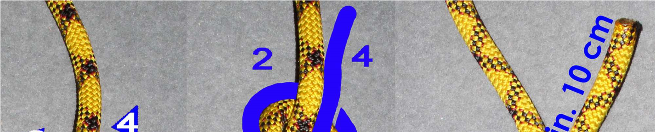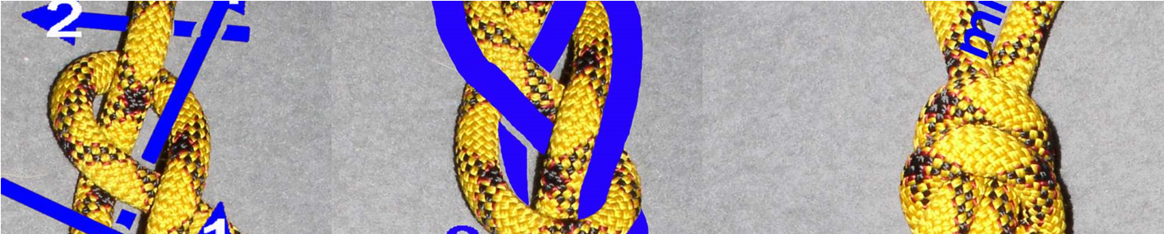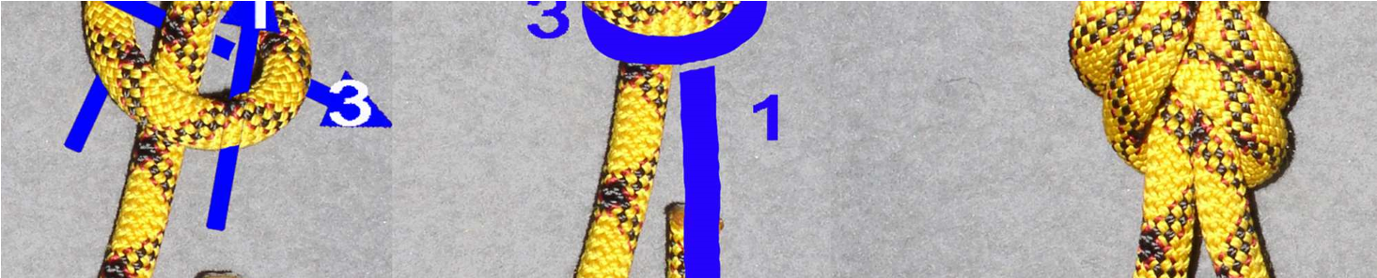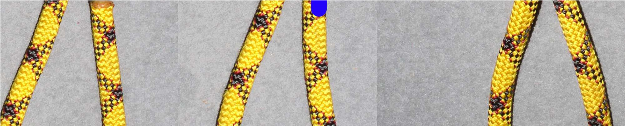

obr. 4 – Vyvázání dvojitého osmičkového uzlu kopírováním

Druhá varianta je vyvázáním v délce lana. Utvoříme dvojitý ohyb a na dvojité smyčce vyvážeme osmičkový uzel (obr. 5). U obou případů je nezbytné dát pozor na překřížení pramenů v uzlu. Každé překřížení snižuje pevnost.

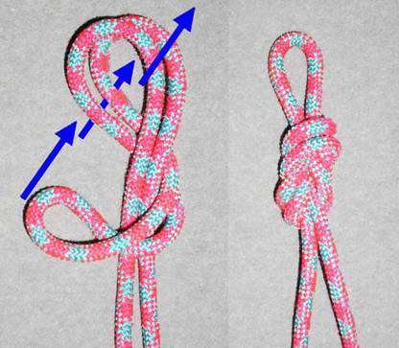

obr. 5 – Vyvázání dvojitého osmičkového uzlu ve středu lana

Uzel má tzv. vnitřní a vnější variantu (při zatěžování jednoho pramene lana). Vnitřní varianta (zatěžován je pramen o větším poloměru ohybu) má o 10% vyšší nosnost (obr. 6).

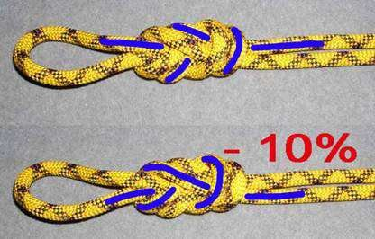

obr. 6 – Pevnostní rozdíl vnitřní a vnější dvojité osmičky (Žižka, Kříž, 2002)

##### Vůdcovský uzel stejnosměrný – uzel UIAA (basic)

Nejjednodušší kotvící uzel. Může sloužit stejně jako stejnosměrný osmičkový ke spojení lana a úvazku nebo vytvoření smyčky pro karabinu. Oproti osmičkovému uzlu se výrazně hůře rozvazuje a má nepatrně nižší nosnost. Stejně jako osmičkový je vhodný pro zakládání nebo svázání smyčky provlečené hodinami jednou rukou. Stejně jako osmičkový uzel může být vyvázaný v délce lana (obr. 7) nebo prokopírovaný na konci (obr. 8).

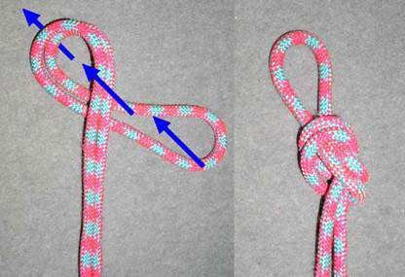

obr. 7 – Vyvázání vůdcovského uzlu ve středu lana

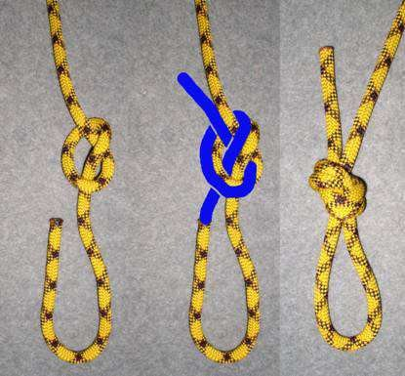

obr. 8 – Vyvázání vůdcovského uzlu kopírováním

##### Lodní smyčka (standart)

Velmi praktický uzel, především pro možnost přesného a snadného odladění délky pramenů lana. Používáme zejména při budování sebezajištění na stanovišti, potřebě rychlého kotvení kolem stromů nebo rychlé, ale pevné fixaci lana v karabině.

Základní způsob uvázání provádíme složením uzlu v ruce a jeho následným navlečením na závěs. Pro lezení však spíše uplatníme formu „nacvakání“ jednou rukou do karabiny (obr. 9) nebo postupného vyvázání kolem objektu (obr. 10), nejčastěji kmene stromu nebo větve.

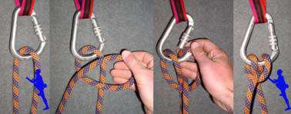

obr. 9 – Nacvakání lodní smyčky jednou rukou do karabiny

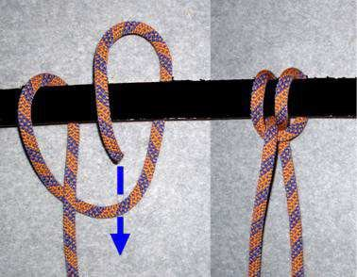

obr. 10 – Vyvázání lodní smyčky kolem objektu

##### Liščí smyčka (standart)

Velmi jednoduchý uzel, někdy též nazýváme jako „jednoduchý prusik“ nebo je také známa jako kotvicí uzel. Slouží k ukotvení prodlužovací smyčky ve skobě, případně k ovázání nedotlučené skoby (obr. 11). Velmi vhodný je pro svou jednoduchost u jištění na ledovci, například při zakládaní sněhové kotvy z cepínu nebo lyží. Také ho můžeme využít při fixaci karabin do Garda smyčky nebo karabinového motýla (viz. manipulační uzly).

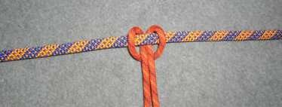

obr. 11 – Liščí smyčka (jednoduchý prusik, kotvicí uzel)

##### Dračí smyčka (expert)

Dříve nejčastěji užívaný uzel pro navazování. Velmi praktický a rychlý uzel, je možné se na něj navázat i jednou rukou v případě zranění a nehybnosti druhé. Současně je ovšem jedním z nejnebezpečnějších uzlů. V případě obvodového zatížení smyčky se rozvazuje již při zatížení 150 kg podle druhu lana!!! (obr. 2) Uzel se také v případě krátkého volného konce zejména na kluzčích a tenčích lanech vytřásá a rozvazuje.

Nespornou výhodou však zůstává možnost navázání jednou rukou nebo velmi snadné rozvázání i po velkém zatížení. Proto bychom neměli tento uzel zavrhovat.

Základní způsob vázání provádíme utvořením „jezírka“ na pramenu lana. Volný konec „drak“, prostoupí jezírkem, obchvátí pramen lana – „princeznu“ a stáhne se zpět do jezírka. Podle toho, z které strany obcházíme pramen lana, vzniká dračí smyčka vnitřní (obr. 12 B), nebo vnější (obr. 12 A) , určující je pozice volného konce (obr. 12). Vnitřní je výhodnější pro zakončení „yosemitskou“ modifikací (obr. 13), vnější je výhodná pro dvojitou dračí smyčku (obr. 14).

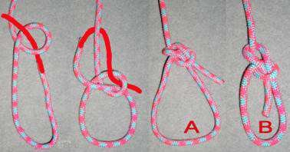

obr. 12 – Dračí smyčka a její vnitřní (B) a vnější (A) modifikace

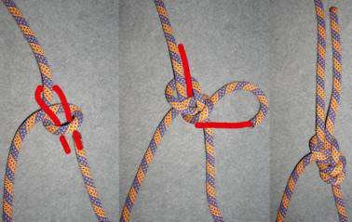

obr. 13 - Yosemitská dračí smyčka

##### Dvojitá dračí smyčka (expert)

V současnosti velmi oblíbený uzel mezi sportovními lezci. I po velmi vysoké zátěži jej lze snadno rozvázat. Díky dvojité smyčce odstraňuje nebezpečí rozvázání, které hrozí u klasické dračí smyčky.

Oproti osmičkovému stejnosměrnému uzlu je nevýhodou vyšší spotřeba lana a také zejména horší optická kontrolovatelnost.

Stejně jako u dvojitého osmičkového uzlu s dvojitou smyčkou je možné odladit nestejně dlouhé prameny smyčky a rozložit zatížení do dvou bodů. Vždy však musí být propnuty obě smyčky.

Z hlediska vázání máme opět dvě možnosti. První na konci lana, druhá v jeho délce.

Pro první možnost vyvážeme klasickou dračí smyčku, ale tak, aby byla vnější a volný konec byl cca 1,5 x delší než vlastní smyčka uzlu. Volným koncem okopírujeme závěs a podél pramene lana okopírujeme uzel. Jak pramen lana, tak i zbytkový konec vycházejí z uzlu vedle sebe (obr.14).

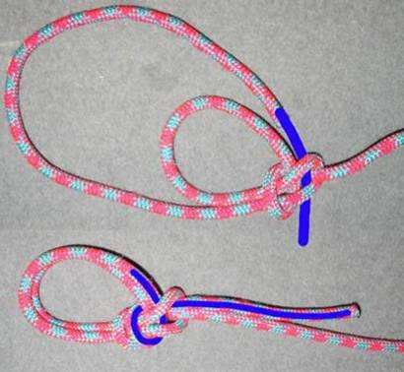

obr. 14 – Kopírovaná dvojitá dračí smyčka

Pro vyvázání ve středu lana nebo na smyčce vycházíme z vázání vůdcovského uzlu, závit propíchneme zpět uzlem, převlékneme přes oko a stáhneme kolem pramenů lana nebo smyčky (obr. 15).

Při vyvázání dvojité dračí smyčky na šitém popruhu tímto způsobem se jedná o jeden z velmi oblíbených a doporučovaných způsobů řešení centrálního jistícího oka ve stanovišti (Lienerth, Bednařík,2005).

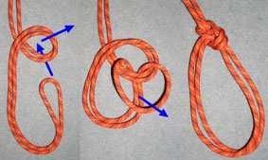

obr. 15 – Dvojitá dračí smyčka ve středu lana (smyčky)

##### Jednopramenný rybářský uzel (expert)

Velmi jednoduchý kotvící uzel. Dnes se již v této verzi příliš nepoužívá. Ve svých modifikovaných formách nachází uplatnění jako pojistný uzel kotvících a spojovacích uzlů nebo jako uzel pro techniky polopřímého jištění. Nejčastější uplatnění nalézá při mimoúrovňovém jištění na stanovišti nebo navázání na střed lana.

Základem uzlu je oko. Volným koncem projdeme okem a kolem pramene lana, uvážeme dvojité oko, které následně tahem za smyčku stáhneme dohromady s původním okem

(obr.16).

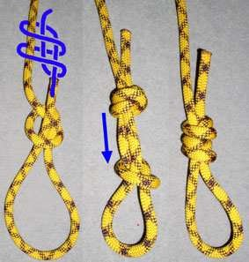

obr. 16 – Jednopramenný rybářský uzel

##### Devítkový uzel (expert)

Oblíbený kotvící uzel pro užitkové formy horolezectví. Vykazuje vyšší pevnostní parametry než dvojitá osmička. Nevýhodou je poměrně složité vyvázání a obtížné rozebrání po výrazném zatížení (obr. 17).

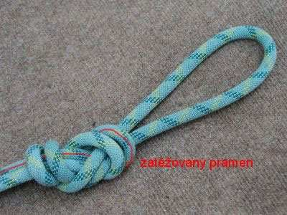

obr. 17 – Devítkový uzel (foto: J. Žižka, 2002)

##### Osmičkový uzel s dvojitou smyčkou (expert)

Jedná se o uzel, který minimálně snižuje nosnost lana a i po velmi vysokém zatížení jej lze bez větších problémů rozvázat.

Uzel vyvazujeme vždy z již uvázané dvojité osmičky, jejíž smyčka je dvojnásobná oproti plánované délce oka. Uzel necháme volný, nestažený a vstoupíme vrcholem smyčky zpět do jeho středu. Vrchol smyčky pak přetáhneme přes celý uzel a stáhneme u kořene již dvojité smyčky uzlu (obr. 18).

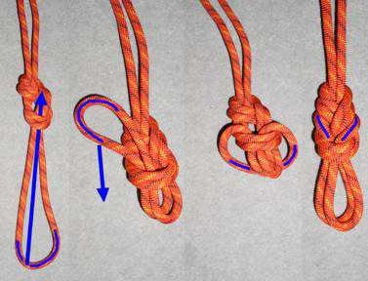

obr. 18 – Osmičkový uzel s dvojitou smyčkou

##### Alpský motýl (standart)

Uzel, který je vynikající zejména při anomální zátěži. Je ideální pro navazování na střed lana, navázání na ledovec nebo vyvázání brzdících uzlů v jistícím systému na ledovci.

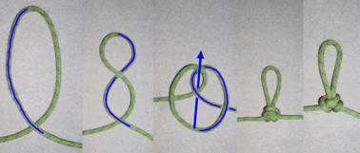

obr. 19 – Alpský motýl

#### 3.2 Uzly spojovací

Jedná se o uzly, které slouží především ke spojení lan a popruhů. Buď za účelem nastavení jejich délky, například spojení dvou lan pro slanění, nebo svázání dvou konců popruhu nebo kusu pomocného lana za účelem vytvoření smyčky.

##### Ambulanční uzel – plochá spojka (basic)

Nejjednodušší spojovací uzel vhodný zejména pro spojení dvou pevných smyček nebo například svázání šátku při vytváření závěsu pro poraněnou ruku (obr 20).

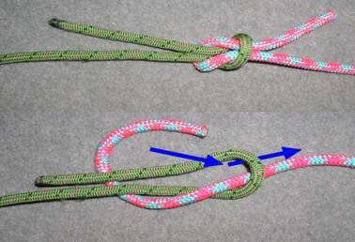

obr. 20 – Ambulanční uzel

##### Jednoduchá rybářská spojka (standart)

Velmi populární uzel. Relativně snadno se rozvazuje i po zatížení. Je nejvhodnější pro spojení dvou lan o nestejném průměru. Nebezpečí číhá právě v jeho jednoduchosti, kdy při tření o skálu může dojít k jeho rozvázání.

Na konci jednoho z lan uvážeme oko. Volný konec druhého lana propíchneme středem oka ve směru proti jeho volnému konci a kolem pramene prvního lana vyvážeme jednoduché oko.

Především z důvodu rizika rozvázání uzlu třením o skálu používáme raději jeho dvojitou nebo trojitou formu (obr. 21).

##### Dvojitá rybářská spojka (standart)

Odstraňuje nevýhody jednoduché rybářské spojky. Také se po zatížení snáz rozvazuje (obr. 21).

Nevýhodou je obtížná, až téměř nemožná vizuální kontrola správného uvázání uzlu na dvou lanech stejné barvy a struktury. Tento fakt vedl již několikrát ke smrtelným úrazům.

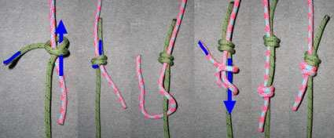

obr. 21 – Dvojitá rybářská spojka

##### Vůdcovský uzel protisměrný – někdy nazývaný „skotský“ (standart)

Velmi pevný a spolehlivý uzel sloužící ke spojení lan nebo popruhů. Nevýhodou je jeho přílišné zatažení při vysokém zatížení. Základem je oko, které od volného konce v protisměru okopírujeme (obr. 22). Nebezpečím tohoto uzlu je riziko zachycení a uvolnění vnějšího pramene v uzlu o skalní výstupek a následné rozvázání uzlu.

Variantou skotského uzlu, která odstraňuje nebezpečí rozvázání je hadicový uzel.Dnes je již vytlačen používáním šitých smyček. Na popruhu ve vzdálenosti 12-násobku šířky popruhu od koce navážeme Vůdcovský uzel. Zatím jej neutahujeme. Dovnitř části dutého popruhu mezi uzlem a koncem navlékneme druhý konec popruhu. Poté udělaný uzel postupným přesmykáváním posuneme na zdvojený úsek popruhu tak, aby uzel byl uprostřed zdvojené části. Nyní uzel utáhneme.

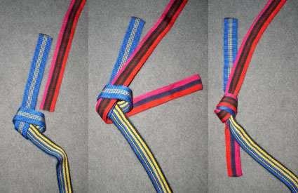

obr. 22 – Vůdcovský uzel protisměrný (skotský)

##### Vůdcovský uzel stejnosměrný (standart)

Má nižší pevnost při anomálním namáhání než protisměrná forma. Velmi výhodně jej však můžeme použít pro zakliňování do skalních spár, lze jej vyvázat jednou rukou a je velmi výhodný pro svazování lan při slanění. Eliminuje do značné míry riziko zaseknutí uzlu na skalní hraně (obr. 23). (při požití na svázání lan pro slanění je nezbytné nechat volné konce v délce odpovídající cca dvacetinásobku průměru lana (rámcově 20 – 30 cm).

Při anomálním zatížení ovšem dochází po impulsu zatížení v hodnotě 700 kg a následné intenzitě zátěže v rozpětí 350 – 500 kg k jeho klouzání ke koncům smyčky, až následnému rozvázání.

Pro jištění pomocí smyček s uzlem, který zakliňujeme do spár, někdy používáme variantu vůdcovského uzlu která má větší hlavu uzlu a současně i menší snížení nosnosti smyčky uzlem za předpokladu, že prameny smyčky vstupují do uzlu na vnější straně závitu (obr. 24).

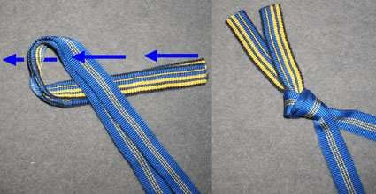

obr. 23 – Vůdcovský uzel stejnosměrný

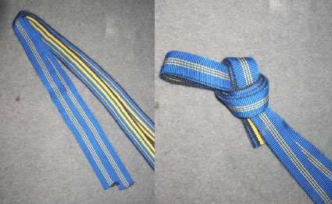

obr. 24 – Varianta vůdcovského uzlu na smyčce pro zakládání

##### Osmičkový uzel protisměrný (standart)

Má shodné vlastnosti s protisměrným vůdcovským, výhodou je snazší rozvázání po zatížení a menší riziko rozvázání při zachycení na skalním hrotu (obr. 25 ).

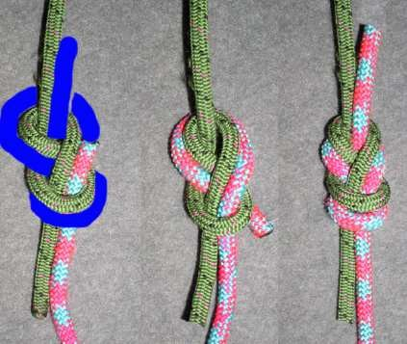

obr. 25 – Dvojitý osmičkový uzel protisměrný

##### Škotová spojka (expert)

Ve své podstatě se jedná o spojovací variantu dračí smyčky. Výhodou je možnost spojení lan nestejného průměru, ale především se jedná o uzel, který používáme pro provádění velmi pokročilých lanových technik pro slaňování z ledu nebo skalních hodin (obr. 26).

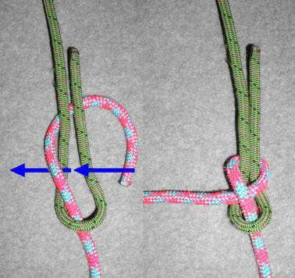

obr. 26 – Škotová spojka

#### 3.3 Manipulační uzly

Jedná se o skupinu uzlů, které slouží k jištění, uvolnění zátěže z jistícího bodu bez odlehčení nebo zajištění lana proti uvolnění. Jedná se o uzly se zapojením karabin.

##### Poloviční lodní smyčka (basic)

Základní manipulační uzel sloužící k jištění prvolezce i druholezce. Jako jediná zajišťuje dostatečné tření pro bezpečné zachycení pádu a je tedy doporučovaná mezinárodní horolezeckou asociací UIAA.

Nevýhodou je vyšší kroucení lana při nesprávné manipulaci a také zejména zpočátku používání možnost stranového omylu založení a tedy riziko otevření zámku karabiny při zachytávání pádu (obr. 27).

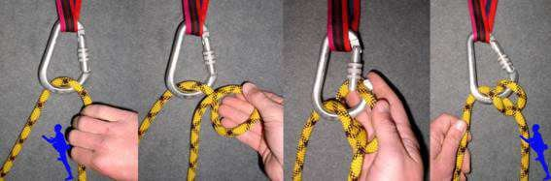

obr. 27 – Zakládání polovičního lodního uzlu do karabiny HMS

##### Zadrhovací klička (standart)

Uzel, který používáme při blokacích, tedy zabránění prokluzu u jistících pomůcek, zejména u polovičního jistícího uzlu nebo v modifikované formě u reversa, či ATC.

Při složitějších manipulacích a riziku uvolnění vždy zajišťujeme zadrhovací kličku buď pomocí karabiny, nebo pomocí pojistného uzlu (obr. 28).

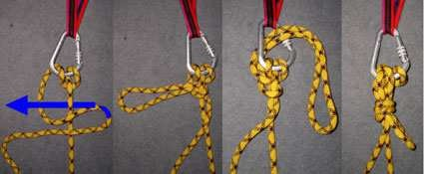

obr. 28 – Zadrhávací klička při blokaci jištění HMS

##### Otevřená garda (expert)

Velmi jednoduchý manipulační uzel, který je možné použít jak při dobírání spolulezce, výstupu po zavěšeném laně, tak i při konstrukci kladkostroje. V jednom směru umožňuje snadný průchod lana s minimálním třením, v druhém pak lano blokuje. V případě potřeby je možné blokaci lana uvolnit i bez odlehčení závěsu a zavěšené břemeno nebo lezce spustit zpět dolů (obr. 29).

Pro správnou blokační funkci je nezbytné, aby byly karabiny sevřeny v závěsném bodě těsně u sebe, bez možnosti vzájemného pohybu. Karabiny mohou být i s pojistkou zámku, není ale vhodné, aby měly kulatý průřez, lano má pak tendenci prokluzovat.

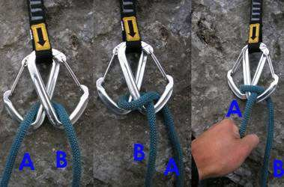

obr. 29 – Otevřená garda

##### Garda smyčka (expert)

Uzel založený na podobném principu jako otevřená garda. Výhodou je orientačně snazší založení, nevýhodou pak obtížnější až nemožné odblokování bez odlehčení závěsu. Shodně jako u otevřené gardy i zde platí, že v místě závěsu musí být karabiny sevřeny těsně u sebe (obr. 30).

Karabiny musí být vždy bez pojistky zámku (brání dostatečnému sevření) a ideální je, pokud nemají kulatý průřez.

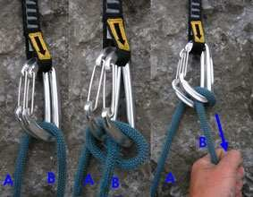

obr. 30 – Garda smyčka

##### Karabinový blokant (expert)

Výhodou tohoto manipulačního uzlu je především bezproblémové užití zámkových, průřezově kulatých karabin (obr. 31).

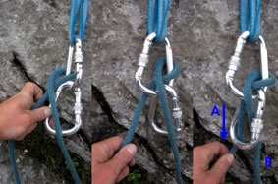

obr. 31 – Karabinový blokant

##### Vyvazovací vánočka (expert)

Manipulační uzel sloužící zejména k přenesení zavěšené váhy do jiného závěsu bez možnosti odlehčení. Jeho použití vyžaduje už větší zkušenost, je možné ho nahradit užitím HMS s blokací (obr. 32).

Vyvázání zahajujeme ve spodní karabině, kterou je smyčka volně propnuta v polovině své délky. Volné konce protáhneme každý z opačné strany horní karabinou, to stejné zopakujeme opět v dolní karabině a zpět v horní. Dotažením konců stanovíme délku vlastního uzlu. Vyvázání zakončujeme opletením pramenů smyčky mezi karabinami volnými konci. Po třech až čtyřech překříženích zakončujeme na zvolené straně ambulančním uzlem.

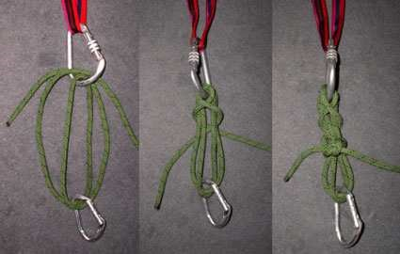

obr. 32 – Vyvazovací vánočka

#### 3.4 Prusíkovací uzly

Jedná se svým způsobem o uzly manipulační, jejich specifická funkčnost je však vyčleňuje do samostatné skupiny. Vyznačují se především schopností sevření lana při zatížení a možností posunu po laně při odlehčení.

##### Prusikův uzel dvojitý (standart)

Základní prusikovací uzel. Je možné jej vyvázat ve středu smyčky nebo na jejím konci. Uzel, který lze při vhodně zvoleném průměru smyčky snadno posunovat, spolehlivě drží v obou směrech zátěže. V případě nutnosti zvýšení spolehlivosti sevření použijeme jeho trojitou nebo čtvernou formu, pro běžné použití však dostačuje forma dvojitá (lano 10 mm, smyčka 6 mm). Pro použití na polovičních lanech je nejoptimálnější forma trojitá (lano 8,5 mm, smyčka 6 mm).

Uzel je možné vyvázat ze středu smyčky, což je obvyklejší varianta (obr. 33), nebo z jejího jednoho konce (obr. 34). Při vyvazování z jednoho konce uvážeme půlku uzlu směrem vně, zkřížíme pramen smyčky a druhou půlku vevážeme směrem dovnitř. Volný konec zajišťujeme kolem pramene smyčky jednoduchou nebo dvojitou rybářskou smyčkou.

Nevýhodou je relativně značné oslabení jistícího řetězce tímto článkem, a to jak z důvodu menší nosnosti smyčky, tak jejího dalšího snížení vlivem konstrukce uzlu.

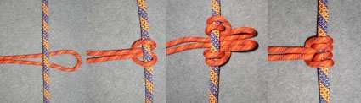

obr. 33 – Dvojitý Prusikův uzel

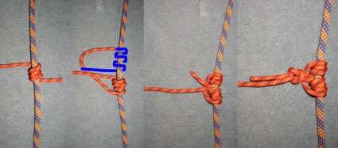

obr. 34 – Trojitý Prusikův uzel vyvázaný z jednoho pramene smyčky

##### Excentrický prusik Prohaskův a Machardův (standart)

Záměrně uvádím tyto dva uzly společně, neboť jsou z větší části identické. Jedná se o uzly, které je možné vytvořit jak z kulaté, tak i ploché smyčky. Poskytují velice pevné spojení smyčky a lana v jeho délce, nevýhodou je pouze jejich jednostrannost, v opačném směru zátěže prokluzují.

Prohaskův prusik s využitím karabiny nebo kroužku má téměř nulovou ztrátu pevnosti uzlem a je tak limitován pouze nosností vlastní smyčky (obr. 35).

Machardův prusik je identický s Prohaskovým, pouze je smyčka provlečena přes sebe a není potřeba využít karabiny. Uzel však výrazně snižuje nosnost smyčky (obr. 36).

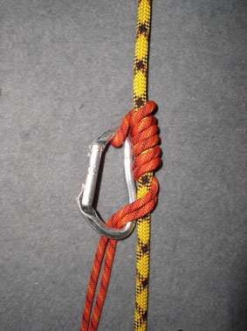 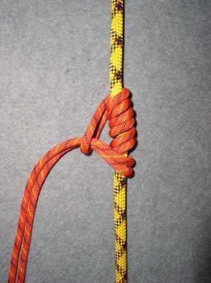

obr. 35 – Prohaskův prusik obr. 36 – Machardův prusik

##### Francouzský prusik (expert)

Velmi univerzální a oboustranně spolehlivý prusikovací uzel. Hlavní výhodou je zejména možnost sesunutí uzlu po laně i v případě zatížení. Je možné ho vyvázat jak na kulaté, tak i ploché smyčce. Nejoptimálnější prusik pro sebezajištění při slanění. Není příliš vhodný pro výstup po laně.

Tento prusik má téměř nulovou ztrátu pevnosti a je tak opět limitován zejména nosností smyčky (obr. 37).

Uzel vážeme z uzavřené smyčky cca 30 cm dlouhé, delší šité smyčky můžeme zkrátit vůdcovským uzlem. Jedním koncem propneme karabinu a druhý volný konec smyčky motáme jedním směrem kolem lana. Jakmile je konec tak krátký, že jím přesně opět propneme pouze karabinu (cca 4-5 otoček), je uzel hotový. Pokud chceme, aby uzel držel, zatěžujeme jej výhradně za karabinu. Pokud jej chceme i pod zatížením stáhnout níž po laně uchopíme horní část smyčky a přímo po laně ji shrneme dolů.

Při slaňování pozor na teplotu tání některých smyček. Například oblíbené šité dynema smyčky mají tání na cca 80 stupních. Tření lana a prusikovací smyčky tuto teplotu a tedy následné přepálení smyčky nevylučuje!

##### Vánočkový prusik (expert)

Velmi užitečný prusik, který se hodí zejména na převěšování břemen, sebezajištění při slanění a opět je možné jej velmi snadno shrnout po laně i pod zatížením. Nevýhodou je, že se s jeho pomocí velmi obtížně šplhá nahoru (obr. 37).

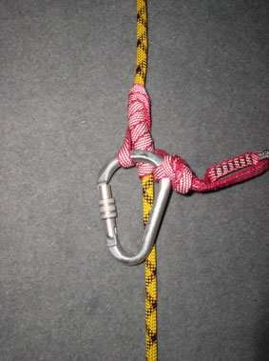

**obr. 37 – Francouzský prusik**

### 4. Závěr



obr. 38 – Vánočkový prusik

Problematika uzlů je velmi rozsáhlá a složitá. Tento článek se nezabývá uzly pro potřeby jiné, než je horolezectví a lezecká lanová technika, a ani tuto malou kapitolu celkové problematiky uzlů nezpracovává ze 100%.

Co však poskytuje, je základní přehled kotvících, spojovacích, manipulačních a prusikových uzlů, které jsou v horolezectví a lanové technice používány nejčastěji. Každému vyhovují jiné techniky a v tomto případě jiné uzly. Přejeme Vám, ať jsou tyto stránky inspirující a pomohou k bezpečnějšímu a pohodovějšímu provozování lezeckého sportu.

### 5. Literatura

* Hill, P.,Johnston, S.: Manuál horolezce a horského vůdce, Ivo Železný, Praha, 2000
* Larcher, M., Zak, H.: Seiltechnik, OAV Innsbruck, 2. vydání,2004
* Lienerth, R., Bednařík, J.: Stanovení kritických hodnot jednotlivých metod jistícího stanoviště při vedení horolezeckého výstupu, http://www.climbingschool.cz/metodika.htm , 2005
* Procházka V. a kol.: Horolezectví, Olympia Praha, 1. přepracované vydání,1990
* Semmel Ch., Stoper D.: Sicherungsmethode, Panorama 2/05, str.59 -61,2005
* Schubert P.: Bezpečnost a riziko I, Freytag und Bernd, Praha, 1. vydání,2002
* Schubert P.: Bezpečnost a riziko II, Freytag und Bernd, Praha, 1. vydání,2002
* Schubert P.: Alpin Lehrplan Band – Sicherheit am Berg, BLV Munchen, 4. vydání,2003
* Zelenka,T.: Základní uzly SZS, Praha, 1990
* Žižka,J. Kříž, K.: Metodické ústřižky III, http://www.lezec.cz/clanek.php?key=841 , 2002
* Žižka,J., Kříž, K.: Metodické ústřižky, http://www.lezec.cz/clanek.php?key=3225 , 2004
* www.lanex.cz
* www.petzl.com
* www.sakal.stredozem.cz/metodika
* www.singingrock.com